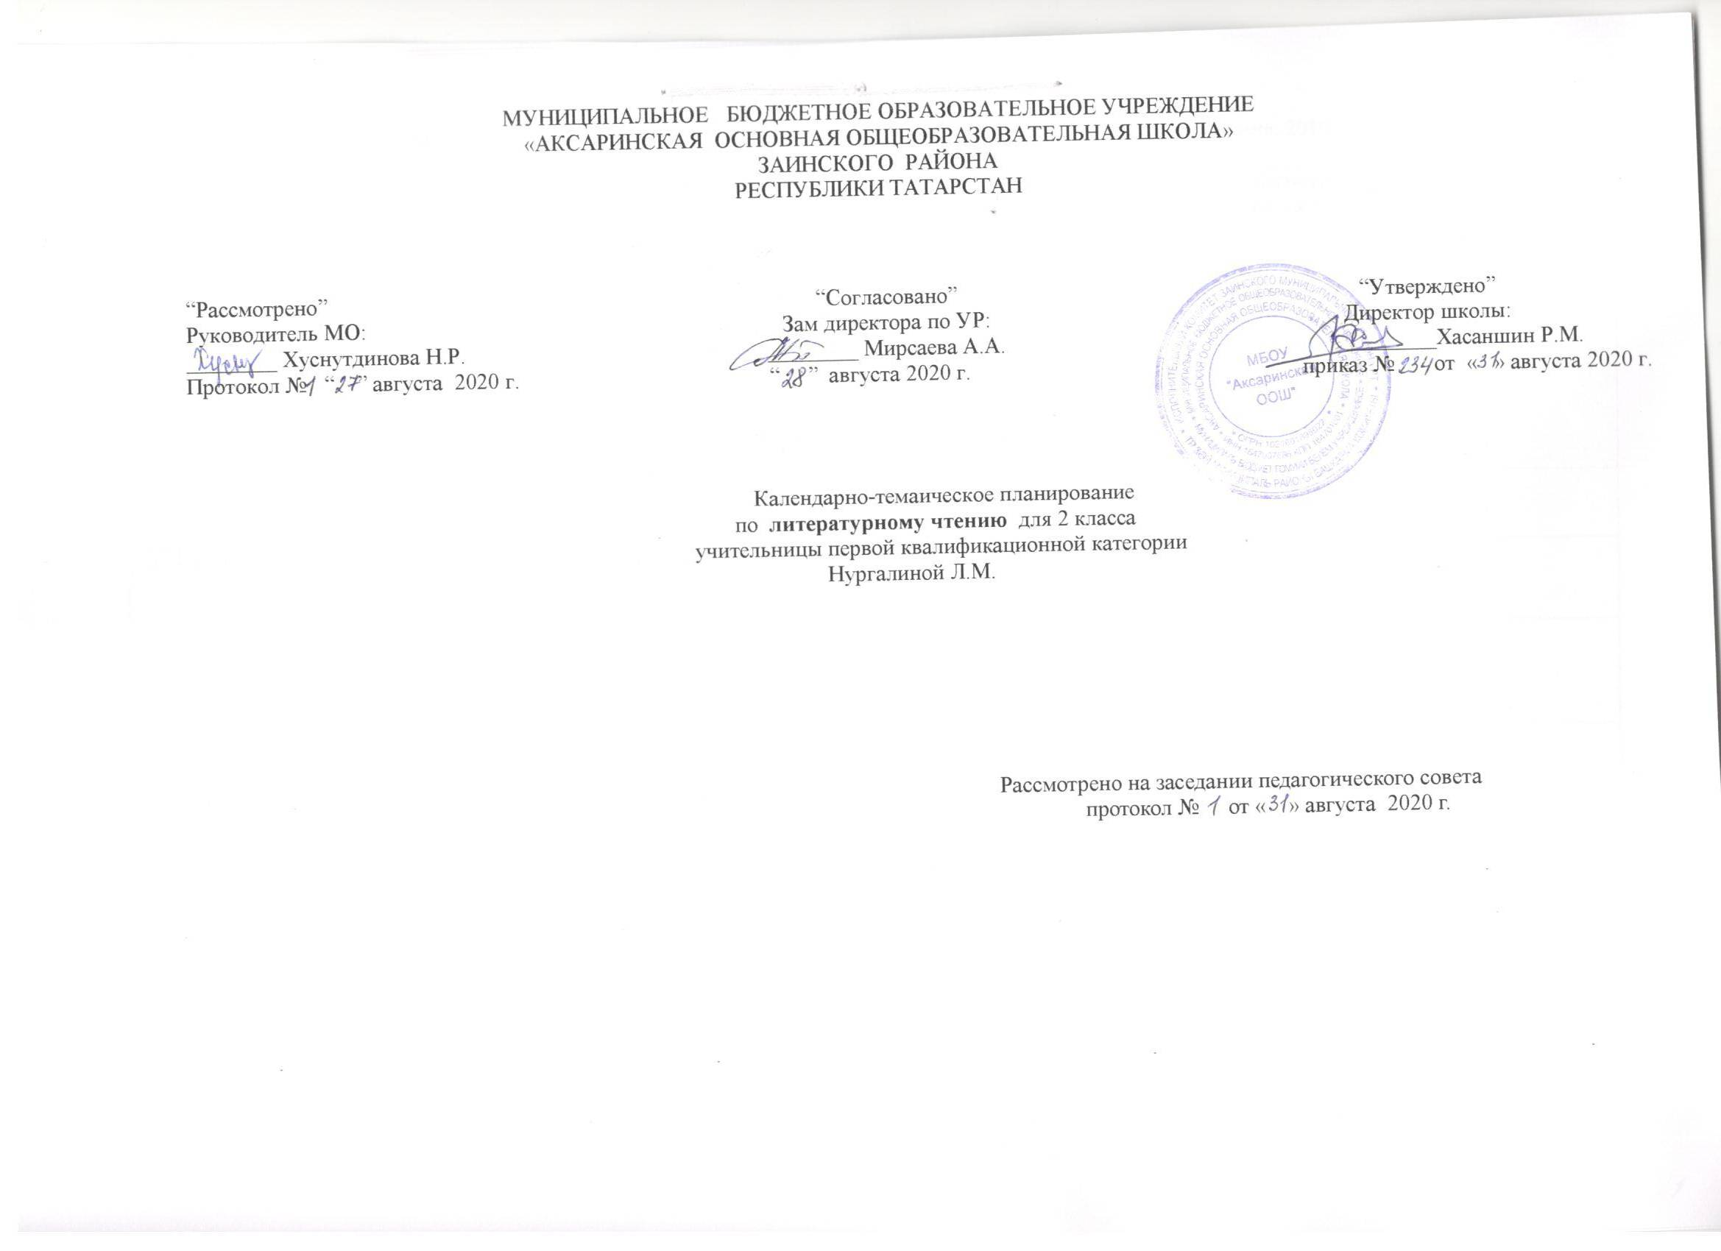

МУНИЦИПАЛЬНОЕ БЮДЖЕТНОЕ ОБРАЗОВАТЕЛЬНОЕ УЧРЕЖДЕНИЕ
«АКСАРИНСКАЯ ОСНОВНАЯ ОБЩЕОБРАЗОВАТЕЛЬНАЯ ШКОЛА»
ЗАИНСКОГО РАЙОНА
РЕСПУБЛИКИ ТАТАРСТАН

“Рассмотрено”  Руководитель МО:  ________ Хуснутдинова Н.Р.  Протокол № “ ” августа 2020 г. | “Согласовано”  Зам директора по УР:  ________ Мирсаева А.А.  “ ” августа 2020 г. | “Утверждено”  Директор школы:  ________Хасаншин Р.М.  приказ № от « » августа 2020 г.

Календарно-темаическое планирование
по литературному чтению для 2 класса
учительницы первой квалификационной категории
Нургалиной Л.М.

Рассмотрено на заседании педагогического совета
протокол № от « » августа 2020 г.

Климанова Л.Ф., Виноградская Л.А., Горецкий В.Г. учебник «Литературное чтение» в 2х частях – М.: Просвещение, 2016.

№ | Тема урока, тип урока |  |  | Количество часов | Дата проведения
№ |  |  |  | Количество часов | план | факт
1 | Любите книгу. Рассказы о любимых книгах.  Энтин «Слово про слово»  Книги из далёкого прошлого и современные книги. |  |  | 1 | 02.09
2 | Мы идём в библиотеку.  Мои любимые художники-иллюстраторы.  В.Боков. «Книга – учитель…». Г.Ладонщиков «Лучший друг» |  |  | 1 | 04.09
3 | «Краски осени»  А.С.Пушкин «Осень» А.Аксаков «Осень». |  |  | 1 | 09.09
4 | А.Майков «Кроет уж лист золотой…»С.Есенин «Закружилась листва золотая» |  |  | 1 | 11.09
5 | Осень наступила.  Народные пословицы и поговорки.  С.Маршак «Октябрь» , «Сентябрь» |  |  | 1 | 16.09
6 | Н.Сладков «Сентябрь»  Л.Яхнин «Осень в лесу»  Наш театр. Н.Сладков «Осень» |  |  | 1 | 18.09
7 | Вн. чтение.Маленькие и большие секреты страны Литературии.  С.Образцов «Стеклянный пруд» |  |  | 1 | 23.09
8 | И.Бунин. «Листопад». А.Майков «Летний дождь». И.Никитин «Встреча зимы» |  |  | 1 | 25.09
9 | Мир народной сказки  Русская народная сказка «Лисичка-сестричка и волк». |  |  | 1 | 30.09
10 | «Битый небитого везёт» Корякская сказка  «Хитрая лиса» |  |  | 1 | 02.10
11 | Русская народная сказка «Зимовье» |  |  | 1 | 07.10
12 | Русская народная сказка «У страха глаза велики» Изучение нового |  |  | 1 | 09.10
13 | Белорусская сказка «Пых» |  |  | 1 | 14.10
14 | Мы идём в библиотеку. Работа с тематическим каталогом. |  |  | 1 | 16.10
15 | Хантыйская сказка «Идэ» |  |  | 1 | 21.10
16 | Ненецкая сказка «Кукушка». |  |  | 1 | 23.10
17 | Нанайская сказка «Айога» |  |  | 1 | 23.10
17 |  |  |  | 1 | 28.10
18 | Наш театр. Сказка «Лиса и журавль». |  |  | 1 | 30.10
19 | Лиса – сказочный герой и животное. |  |  | 1 | 11.11
20 | Весёлый хоровод. Музей народного творчества. |  |  | 1 | 13.11
21 | Народные заклички, приговорки, потешки, перевёртыши |  |  | 1 | 18.11
22 | Э.Успенский «Память». Ю.Мориц «Хохотальная путаница» |  |  | 1 | 20.11
23 | Д.Хармс «Весёлый старичок». «Небывальщина» |  |  | 1 | 25.11
24 | Маленькие и большие секреты страны Литературии |  |  | 1 | 27.11
25 | К.Чуковский «Храбрецы». С.Маршак «Храбрецы» |  |  | 1 | 02.12
26 | Проект «Весёлый хоровод» |  |  | 1 | 04.12
27 | Мы – друзья. М.Пляцковский «Настоящий друг». |  |  | 1 | 09.12
28 | В.Орлов «Я и мы»  Н.Носов «На горке» |  |  | 1 | 11.12
29 | Мы идём в библиотеку. Т.Коти «Замок на песке» |  |  | 1 | 16.12
30 | С.Михалков «Как друзья познаются» Э.Успенский «Крокодил Гена и его друзья» |  |  | 1 | 18.12
31 | Наш театр. И.А.Крылов «Стрекоза и Муравей» |  |  | 1 | 23.12
32 | Басня. Мораль басни. |  |  | 1 | 25.12
33 | Проверочная работа. Готовимся к празднику. |  |  | 1 | 13.01
34 | А.С.Пушкин «Вот ветер, тучи нагоняя…» |  |  | 1 | 15.01
35 | Ф.Тютчев «Чародейкою Зимою…» С.Есенин «Поёт зима, аукает…»; «Берёза» |  |  | 1 | 20.01
36 | С.Чёрный «Рождественское». Ф.Фофанов «Ещё те звёзды не погасли...» К.Бальмонт «К зиме». Изучение нового |  |  | 1 | 22.01
37 | С.Маршак «Декабрь» А.Барто «Дело было в январе...» С.Дрожжин «Улицей гуляет…» |  |  | 1 | 27.01
38 | Загадки зимы Вн.чтение. Праздник начинается, конкурс предлагается |  |  | 1 | 29.01
39 | Чудеса случаются |  |  | 1 | 03.01
40 | А.С.Пушкин. «Сказка о рыбаке и рыбке» |  |  | 1 | 05.02
41 | Много захочешь – последнее потеряешь |  |  | 1 | 10.02
42 | Д.Н.Мамин-Сибиряк «Алёнушкины сказки» |  |  | 1 | 12.02
43 | Д.Н.Мамин-Сибиряк «Сказка про храброго зайца – длинные уши, косые глаза, короткий хвост» |  |  | 1 | 17.02
44 | Дж. Харрис «Сказки дядюшки Римуса», «Братец Лис и Братец Кролик» |  |  | 1 | 19.02
45 | Э.Распе «Чудесный олень». «Оттаявшие звуки» |  |  | 1 | 24.02
46 | Мы идём в библиотеку. Сказки Г.Х. Андерсена |  |  | 1 | 26.02
48 | К.Чуковский «Я начинаю любить Бибигона», «Бибигон и пчела» |  |  | 1 | 03.02
49 | Бибигон и барон Мюнхгаузен |  |  | 1 | 05.03
50 | Наш театр. Инсценирование сказки К.Чуковского «Краденое солнце» Изучение нового |  |  | 1 | 10.03
51 | Болгарская сказка «Курица, несущая золотые яйца». |  |  | 1 | 12.03
52 | Ф.Тютчев «Зима недаром злиться…» И.Никитин «Весна». А.Плещеев «Весна». Т.Белозёров «Подснежники» |  |  | 1 | 17.03
53 | А.Чехов «Весной». А.Фет «Уж верба вся пушистая…». А.Барто «Апрель» |  |  | 1 | 19.03
54 | С.Маршак «Март». И.Левитан «Ранняя весна» |  |  | 1 | 31.03
55 | И.Токмакова «Весна». Саша Чёрный «Зелёные стихи». |  |  | 1 | 02.04
56 | С.Маршак «Двенадцать месяцев»  Вн.чтение. Маленькие и большие секреты страны Литературии Создание текста о весне |  |  | 1 | 07.04
57 |  |  | Роберт Рождественский «На земле хороших людей немало». Ю.Энтин «Песня о маме».  Б.Заходер «С папой мы давно решили» | 1 | 09.04
58 |  |  | Нет лучше дружка, чем родная матушка Лад и согласие – первое счастье | 1 | 14.04
59 |  |  | Если был бы девчонкой… Э.Успенский «Разгром» Б.Заходер «Никто»  Е.Пермяк «Как Миша хотел маму перехитрить» | 1 | 16.04
60 |  |  | Проверочная работа.  Маленькие и большие секреты страны Литературии | 1 | 21.04
Саша Чёрный «Жеребёнок»
С.Михалков «Мой щенок»
61 |  | С.Снегирёв «Отважный пингвинёнок»  М.Пришвин «Ребята и утята». Е.Чарушин «Страшный рассказ» |  | 1 | 23.04
62 |  | Н Рубцов «Про зайца». Из энциклопедии «Заяц»  Н.Некрасов «Дедушка Мазай и зайцы» |  | 1 | 28.04
63 |  | Сказки и рассказы о животных  В.Бианки «Хитрый лис и умная уточка» |  | 1 | 30.04
64 |  | Н.Сладков «Сосулькина вода». «Весенний звон». «Лисица и ёж». |  | 1 | 05.05
65 |  | В.Сухомлинский «Почему плачет синичка?» |  | 1 | 07.05
66 |  | Знакомство со сказкой В.Бианки «Лесной Колобок – Колючий Бок» |  | 1 | 14.05
67 |  | Пров.работа. Маленькие и большие секреты страны Литературии. |  | 1 | 19.05
68 |  | Заключительный урок.А.Барто «Думают ли звери?» |  | 1 | 21.05

Лист изменений в тематическом планировании

№ записи | Дата | Изменения,  внесенные в КТП | Причина | Согласование с зам. директора по УР

